南京信息工程大学 实验报告

实验（实习）名称 阿里云web部署 实验（实习）日期 2025.10.23 得分 指导教师

学院 计算机 专业 计算机科学与技术 年级 2022 班级 1 姓名 王响 学号 202283360030

- 实验目的
通过该实验，学生能够掌握阿里云 VPC 私有网络的基本 配置，完成云服务 CVM 创建、文件存储的创建和挂载、云数 据的创建和论坛网站搭建。
- 实验内容
1）创建私有网络
2）初始化子网和路由表
3）新建 ECS
4）创建云数据库 CDB
5）初始化数据库实例
6）创建文件存储
7）挂载文件存储
8）搭建 Discuz！论坛网站

- 实验要求
1）运行 Microsoft Windows，可以接入互联网的笔记本 电脑或者台式机
2）Internet 浏览器，例如 Chrome, IE 或 Firefox
3 ）能够通过浏览器连接腾讯云官网 https://cloud.tencent.co
- 实验过程
- 创建私有网络
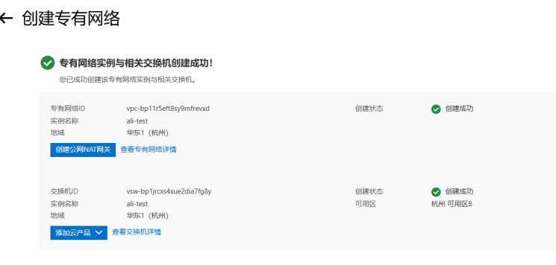
- 初始化子网和路由表
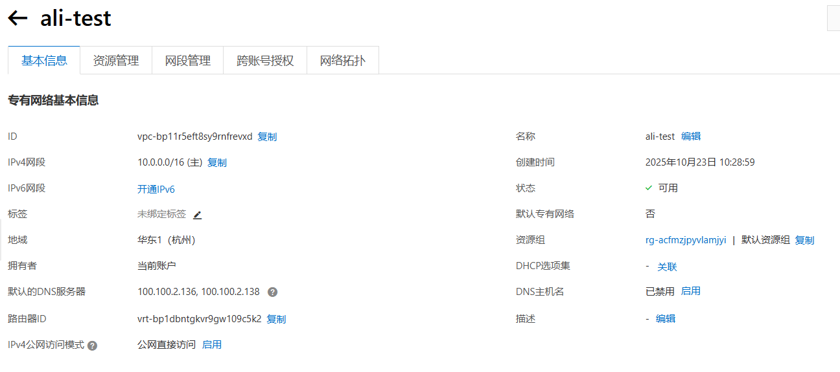

- 创建ECS
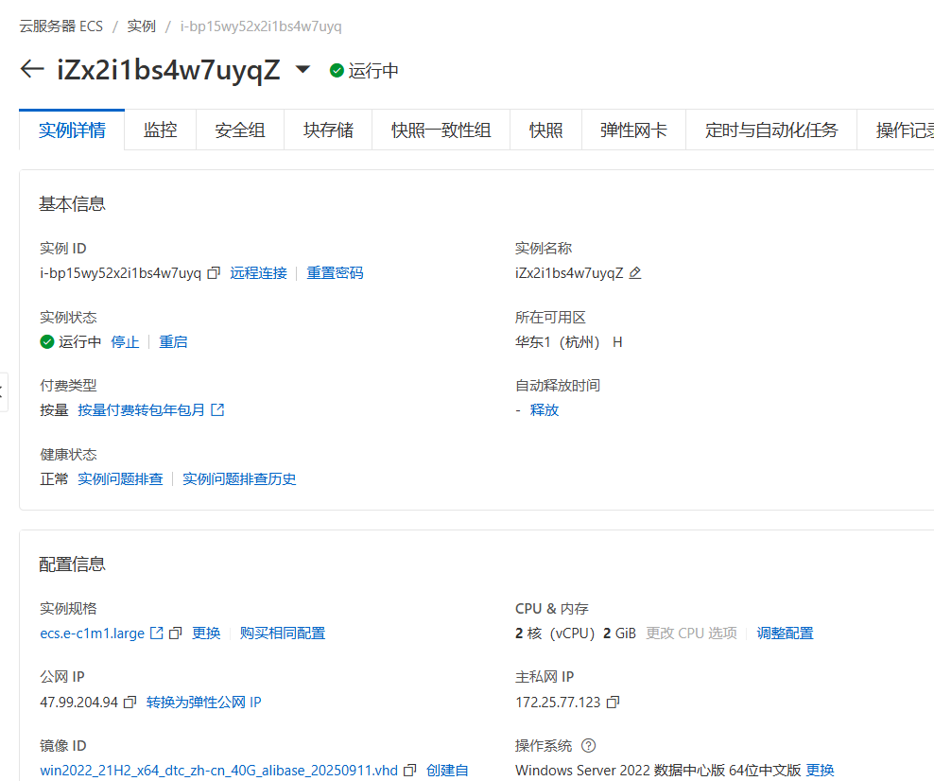
- 创建云数据库并初始化实例
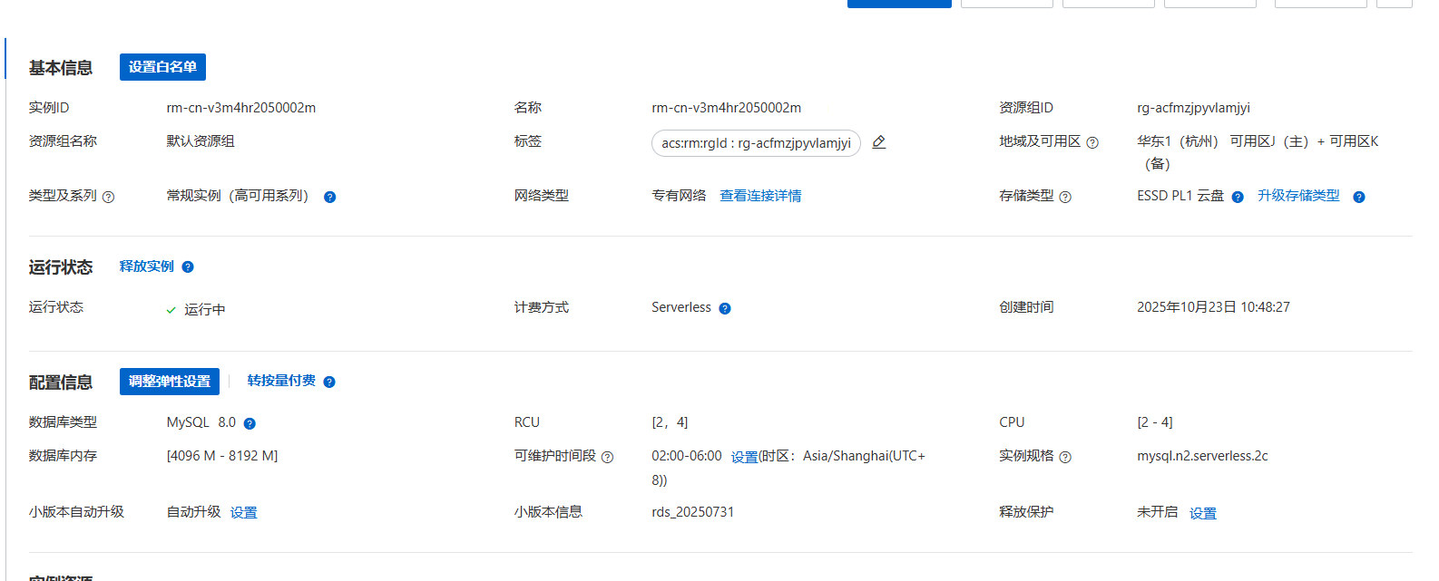

- 创建文件存储
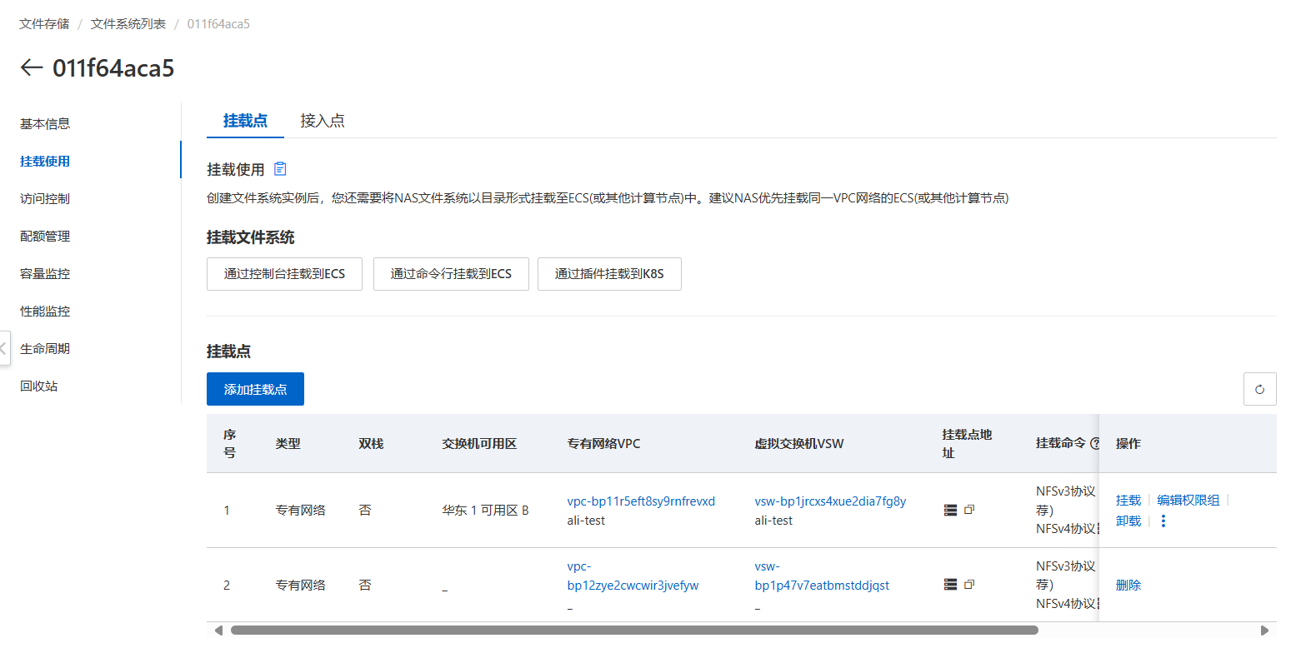
- 挂载文件系统
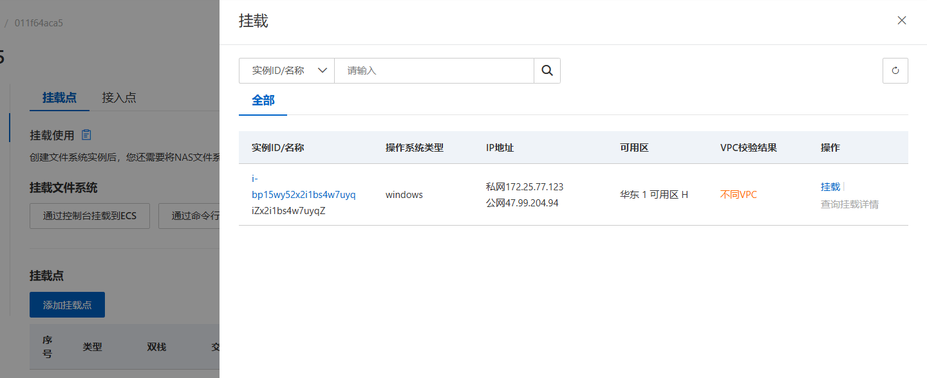

- 搭建论坛网站
安装插件
sudo apt-get install mysql-server
sudo apt-get install mysql-client
sudo apt-get install php-mysql
sudo apt-get install -y php7.0-xml
sudo apt-get install curl libcurl3 libcurl3-dev php5-curl
搭建完成效果如下
